Муқағали Мақатаев
(1931-1976)
Кештің мақсаты:
Қазақ поэзиясының мұзбалағы атанған ақынның өмірі, шығармашылығымен таныстыру, ақынның поэзия құдіреті мен әндерін таныту. Ақын өлеңдері арқылы оқушылардың Отанға, халқына, тілге деген сүйіспеншілік сезімдерін ояту, отаншылдыққа тәрбиелеу.
Көрнекілік құралдар: ақын портреті, слайдтар, кітап көрмесі, ақын туралы жазылған пікірлер, техникалық құрал-жабдықтар.

1-жүргізуші:
Қарасаз, қара шалғын өлеңде өстім,
Жыр жазсам, жұртым, елеңдестің.
Өлсе өлер, Мұқағали Мақатаев,
Өлтіре алмас, алайда өлеңді ешкім,- деп ақынның өзі айтқандай, оның өлеңі өмірден өзі кетсе де, өшпей жалғасын тауып келеді.
Мұқағали Мақатаевты атақ пен даңқ өлген соң өзі іздеп тапты. Тіршілігінде осы үшін жанын сала күрескендердің тағдыры керісінше шешіліп жатады.
Өйткені биік таулардың алыстаған сайын зорая түсетіні сияқты, мықтылық та уақыт озған сайын тұлғалана бастайды. Хантәңірі нақ осылай. Ал Мұқағали ақын табиғатына айнымай тартып туған ақын.
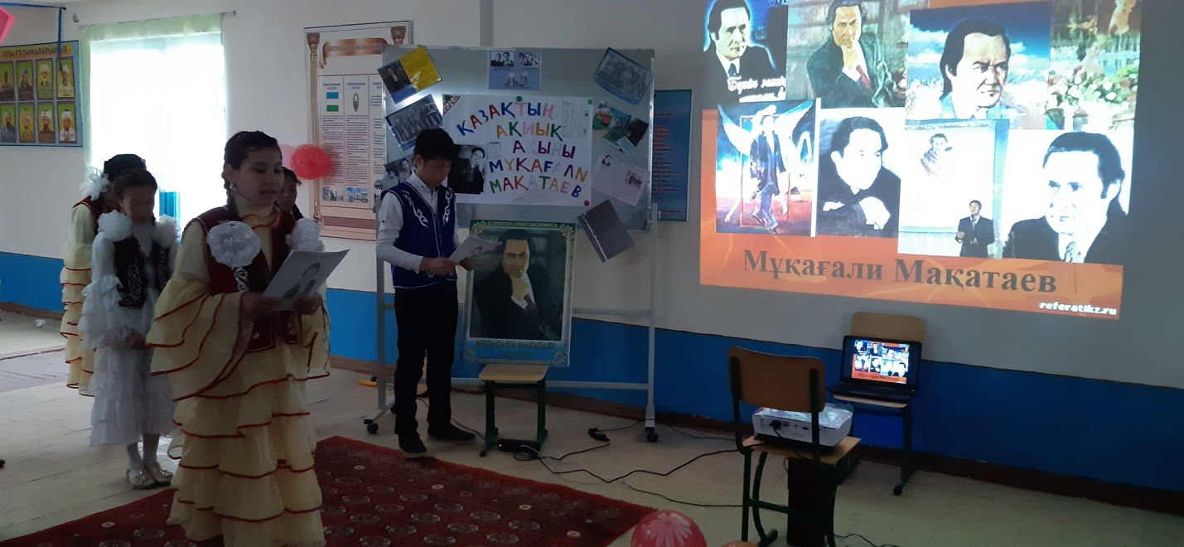
2-жүргізуші:
Бүгін менің туған күнім,
Ой пәлі – ай!
Мына адамдар неге жатыр тойламай?
Бір той жасап берер едім өзім-ақ,
Тәңірімнің жарытпай-ақ қойғаны-ай! – деп мұңданған ақынның өмірден өткеннен кейінгі туған күндері халық болып тойланатын болды. Бүгін де сіз бен біз боп ұлы ақынымыздың туған күніне жиналып отырмыз. Бірақ арамызда ақынның өзі емес, ақынның албырт жырлары мен жансыз суреттері.
1-жүргізуші:
Мұқағали Мақатаев Алматы облысы, Райымбек ауданында, Қарасаз ауылында 1931 жылы 9 ақпанда дүниеге келген. Мұқағалидің азан шақырып қойған толық аты – Мұхаметқали. «Пайғамбардың атын түгел айту балаға ауыр болады»,- деп еркелетіп, қысқартып Мұқағали атап кеткен. Ақын 10 жасынан бастап өлең жаза бастайды.
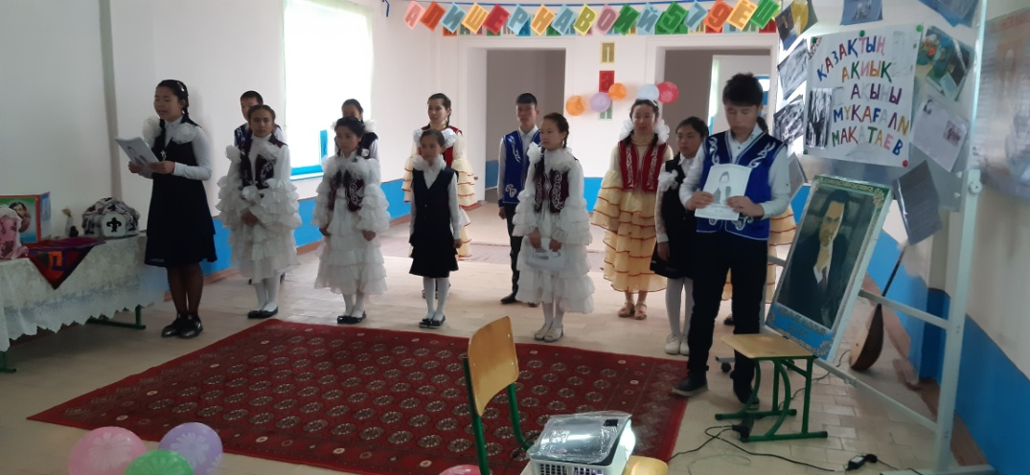
2-жүргізуші:
Поэзия, менімен егіз бе едің?!
Сен мені сезесің бе?
Неге іздедім?
Алабұртқан таңдардан сені іздедім,
Қарауытқан таңдардан сені іздедім,- деп жырлағандай, саф алтындай поэзиясын бір елдің мұрасындай етіп қалдыра білген ақынның өлеңдері өзі айтқандай талай болашақтарға көшеді.
Ендеше, сол бір мәңгілік көштің сырлы әуеніне, жадымызда жаңғырған жыр жолдарына құлақ салайық.
Кезек:Тақпақтарға
1-жүргізуші:
Мұқағали – ғажайып, ақиық, сыршыл, гуманист ақын. Ол бізге көрінбейтін сиқыр бояулардан, бізге естілмейтін құпия дыбыстардан тоят алатын жұмбақ ақын.

Қалқам, мен Лермонтов, Пушкин де емен,
Есенинмін демедім ешкімге мен,
Қазақтың қараөлеңі – құдіретім,
Онда бір сұмдық сыр бар естілмеген...
Деген ақын өлеңінің сырларын суреттеп, бояумен өрнектеген.
«Қариялар азайып бара жатыр» Мұқағали Мақатаев сөзіне жазылған әнді орындау. Ендеше әнге кезек берейік.
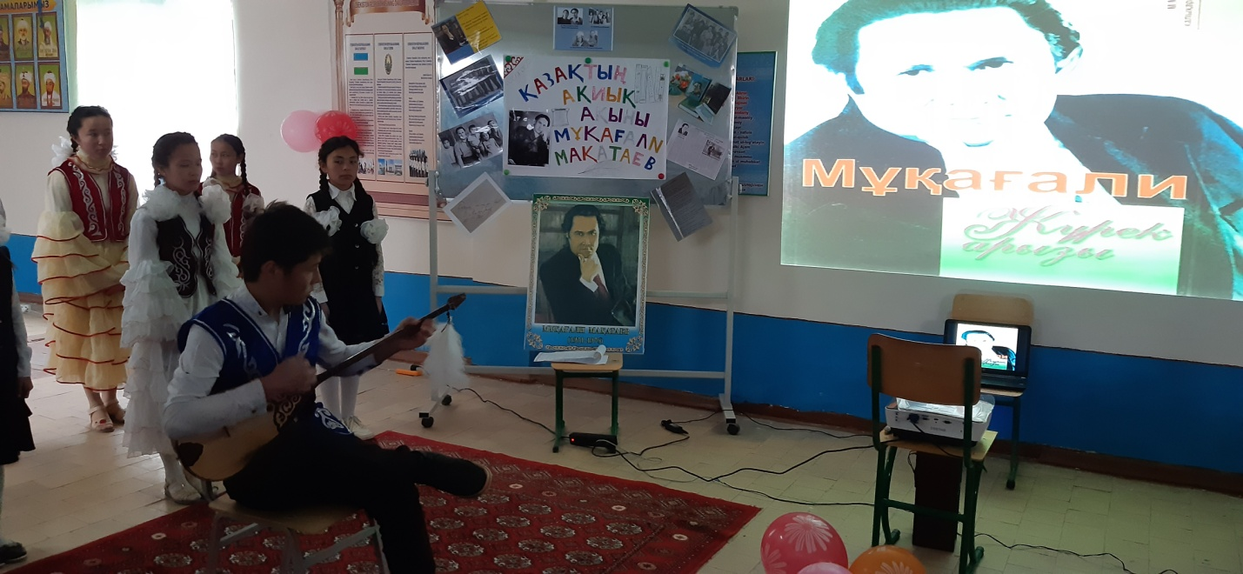

2-жүргізуші:
Жақындық сеземін-
Жерден де, аспаннан,
Жылылық сезінем-
Мұздардан, тастардан.
Өмірім, сірә да,
Арыдан басталған,
Әріден басталып, мәңгіге тасталған.
Осы мен өлмейтін шығарман,
Сәлғана мызғып ап, қайтадан тұрармын,-
Деген өлең жолдары бір көрегендікпен, сезімталдық пен жазылғандай. Мұқағали мұзбалақтың ортамызда әлі де тірі екеніне бүгінгі кеш, оқылған өлеңдері, оны сүйіп оқып, өз өмірінің бір бөлшегіндей көретін жыр сүйер елі куә.
Кезек тақпақтарға
1-жүргізуші:
«Айтылар естеліктер мен туралы,
Біреулер жан еді дер өр тұлғалы.
Біреулер тұлпар еді деуі мүмкін,
Бүтінделмей кеткен бір ер тұрманы.»
Иә ,ақын туралы естеліктер де жазылып, лебіздер айтылуда.
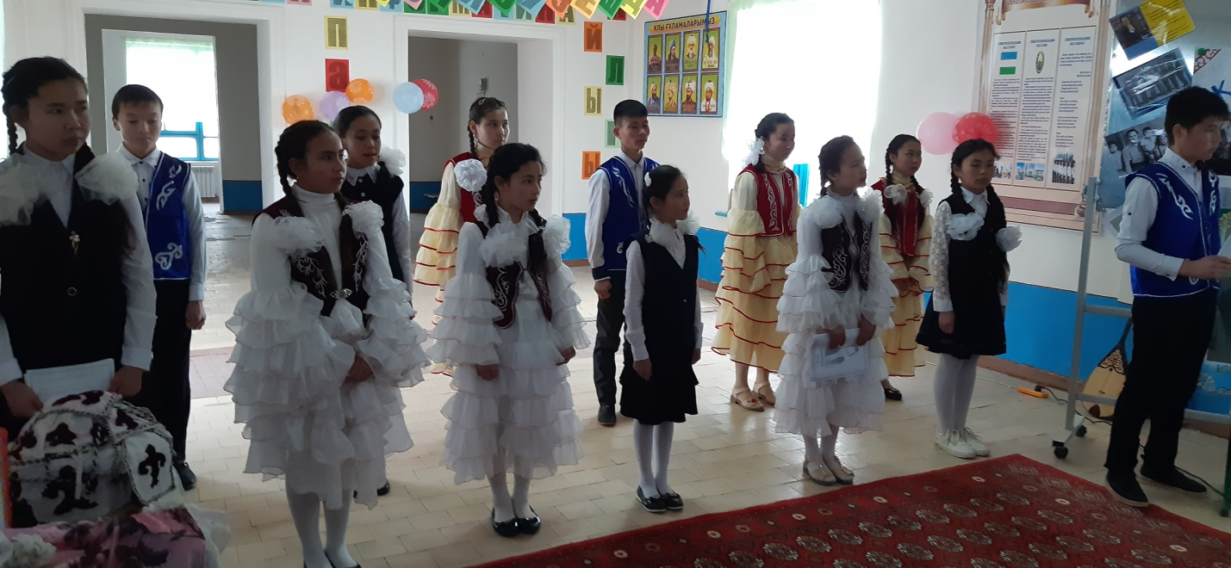
Ендігі кезекті биге береміз.
2-жүргізуші:
Отан!!
Отан!
Сен болмасаң, не етер ем?
Мәңгілікке бақытсызбоп өтер ем,
Өмірден бұл өксуменен кетер ем.
Жалғыз Отан – мекенім, – деп тайға таңба басқандай жазып кеткен ойлары, бүгінгі, болашақ ұрпақтың бәріне айтылған ақыл-өсиет. Отанды сүюдің, оған құлай берілудің – асқақ үлгісі бұл.

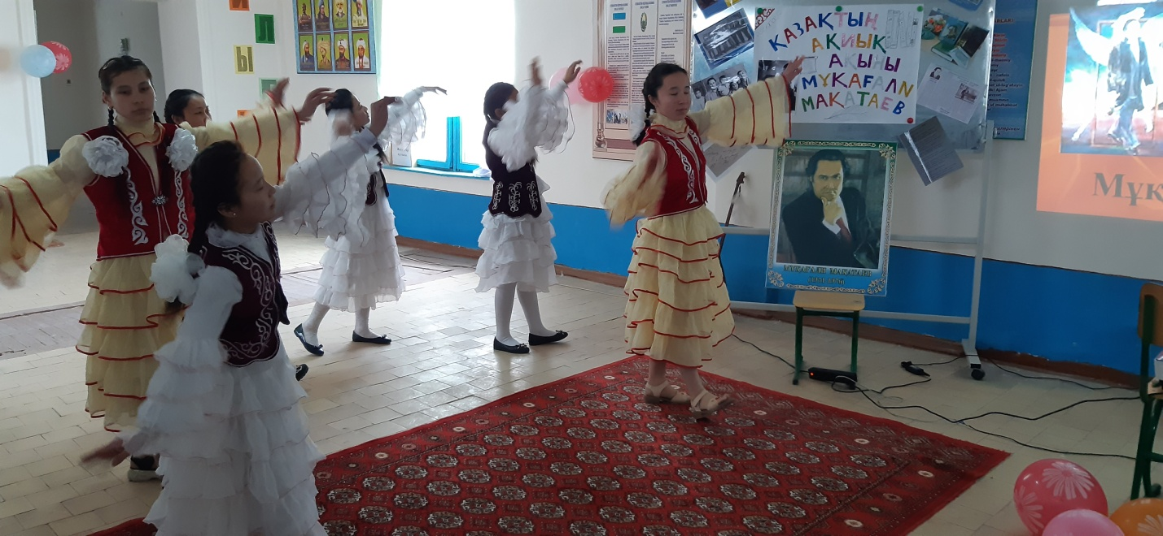

1-жүргізуші: Ақынның аз ғұмырында артына қалдырған жалынды жырлары, оқырманын тәнті еткен «Аққулар ұйықтағанда»,поэмасынан көрініс.
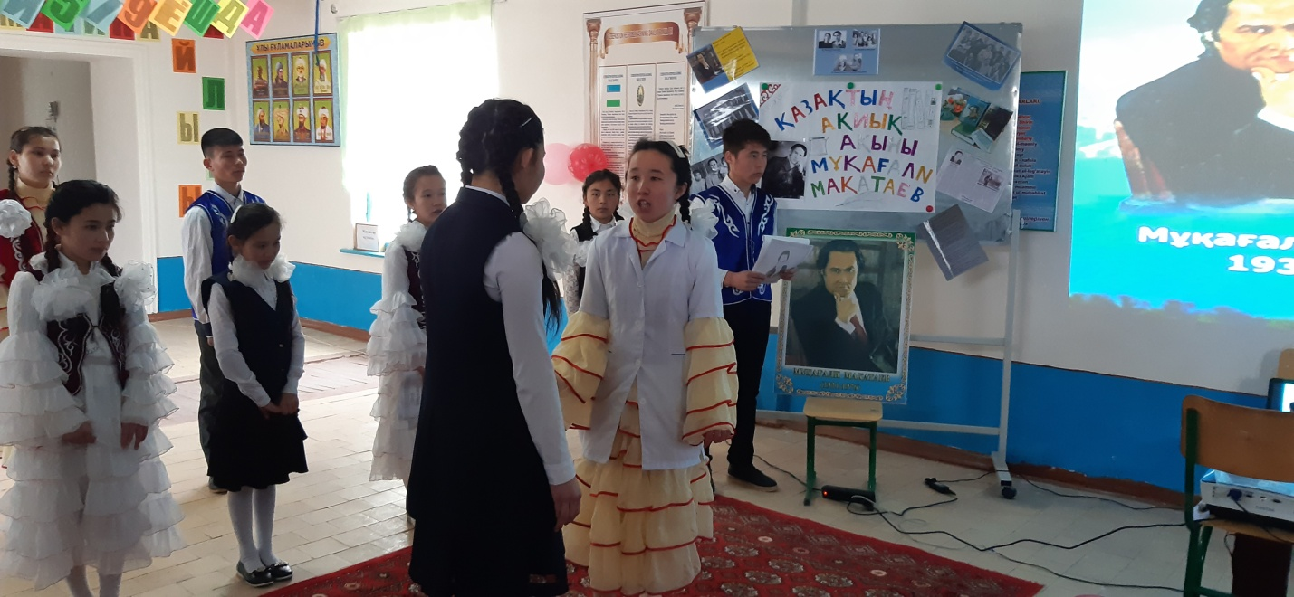
2-жүргізуші:
«Өлсе өлер Мұқағали Мақатаев, Өлтіре алмас алайда өлеңді ешкім» деп өзі айтып кеткендей мәңгілік жасай бермек!Ақынның ой айтудағы өткірлігі, батылдығы біздерге өнеге, тәлім, сабақ берері сөзсіз.
Монолог:Жоқ Дәрігер.
1-жүргізуші:
Ия, өлең өлмейді. Ендеше өлеңді жазған ақын да өлмейді. Мұқағали Мақатаев көз жұмған жоқ!
2-жүргізуші:
Осымен ақиық ақын Мұқағали Мақатаевқа арналған поэзия кешіміз аяқталды. Жыр әлемінде кездескенше аман сау болыңыздар!
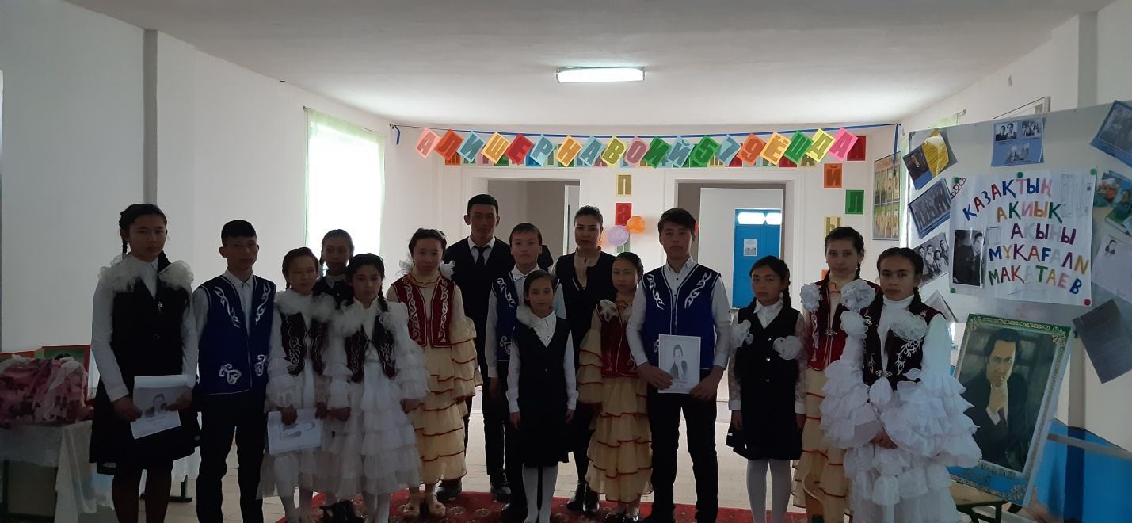

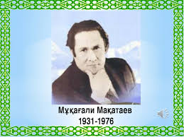

11-жалпы орта білім мектеп оқушыларының Ақынның туылған күніне арналған шара сценариі.

